Anisa
Anisa_duraj@outlook.com

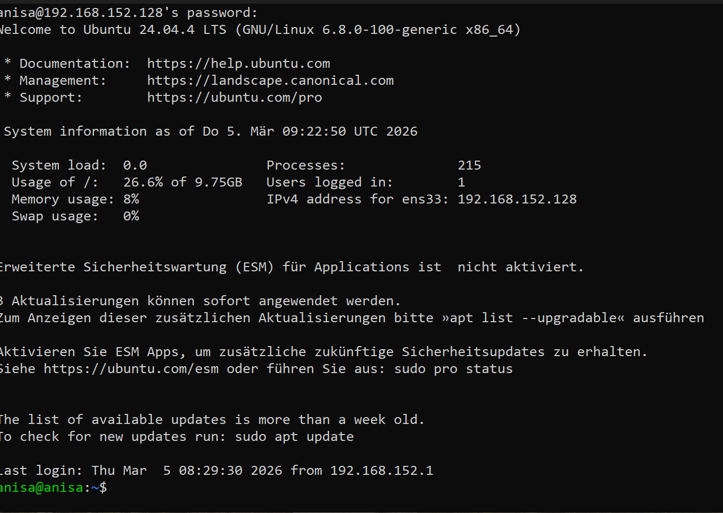
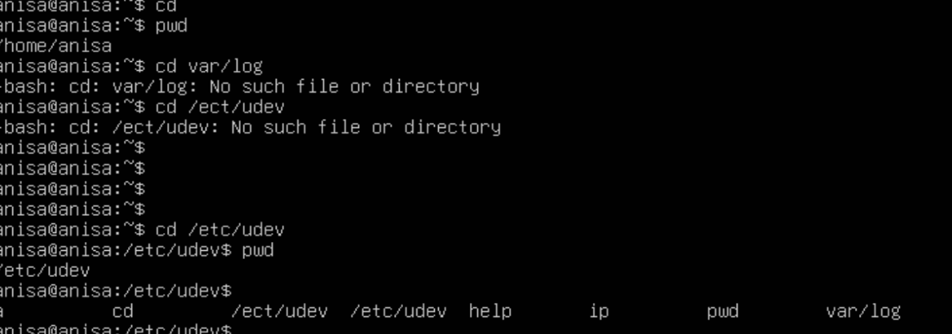
Quelle : https://de.wikipedia.org/wiki/Linux
ubuntu linux shell
By Anisa
Inhalt
Verbindung zu SSH 2
Übung 1 2
Homeverzeichnis wechseln 2
In den Login Ordner wechseln 3
Ordner für die Systemkonfiguration 3
Skript im Shell 3
Nano 3
Übung 2 3
Mein erstes Skript 3
Variablen 4
Automatische Bash-Variablen 4
Arithmetische Berechnungen 5
Zeichenkettenverarbeitung 5

Login: anisa
Passwort: anisa123

Datum | Änderung
26.02.2026 | Dokumentation erstellt
26.02.2026 | Übung 1 hinzugefügt
05.03.2026 | Skript im Shell hinzugefügt
05.03.2026 | Übung 2 dokumentiert
11.03.2026 | Fertig dokumentiert

Verbindung zu SSH
Ich habe bei meiner VM als Erstes die IP-Adresse von meinem Linux-Server herausgefunden mit «ip a». Nachdem ich das gemacht hatte, bin ich auf meinen richtigen Laptop gewechselt. Da habe ich dann ein CMD-Fenster geöffnet und mit «ssh username@ip-adresse» so kann ich dann die VM mit dem SSH verbinden. Das Ganze hat auch gut funktioniert.
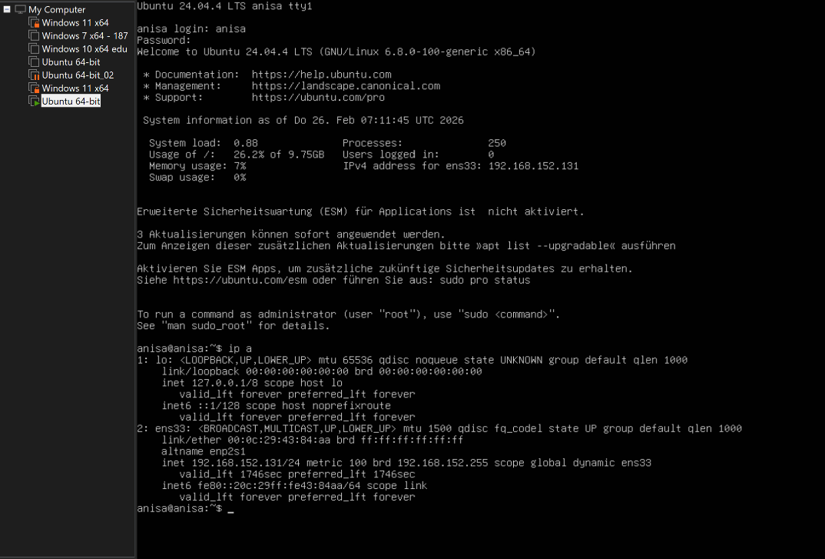
Man kann das bei der VM auch mit einem Rechts Klick auf der VM machen. (Siehe Bild)
Dort kann man dann auf SSH drücken. Dann erscheint ein Feld namens «connect to ssh». Das kann man drücken und dann muss man den Username von der VM eingeben. Wenn man das dann gemacht hat, öffnet sich ein CMD-Fenster, bei welchem man das Passwort eingeben muss. Dort gibt man das gleiche Passwort ein wie in der VM und schon hat man das Ganze mit SSH verbunden.

Übung 1

Homeverzeichnis wechseln
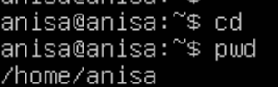
Ins Heimverzeichnis kann man mit «cd» ganz einfach wechseln. Um zu überprüfen, ob man im Heimverzeichnis ist, kann man «pwd» schreiben.
cd und pwd im Shell eingeben: Ausgabe

In den Login Ordner wechseln
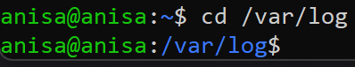
Mit «cd /var/log» kann man in das var-Verzeichnis wechseln. Ein absoluter Pfad beginnt mit /.
Ausgabe von „cd /var/log“

Ordner für die Systemkonfiguration
Man muss «cd /etc/udev» eingeben, damit man in diesen Ordner kommen kann. Das ist das gleiche Prinzip wie bei Log.
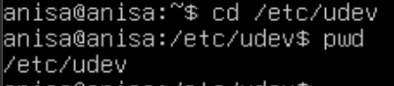

Skript im Shell

Nano
Mit «nano» kann man eine Datei erstellen. Mit «Ctrl X» kann man aus der Datei rausgehen. Mit einem absoluten Pfad kann man in eine bereits existierende Datei wechseln, man muss aber auch den Namen der Datei schreiben.
Wenn man in eine bereits existierende Datei rein möchte, wechselt man in diesen Ordner. Sobald man drin ist, kann man mit «ls» alle Daten anzeigen lassen. Dann nimmt man den Namen dieser Datei und gibt «nano name_der_datei.txt» ein.

Übung 2

Mein erstes Skript
Als erstes schreibt man in die Console «touch meinscript.sh» ein so erstellt man eine Datei, welche so heisst.

Wenn man das eingegeben hat, kann man mit «nano meinscript.sh» die Datei öffnen. Ort kann man dann einfach das Skript, welches man einfügen möchte, reinschreiben.

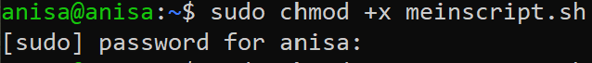
Nun muss man in das Verzeichnis wechseln, in welchem die Datei drin ist. Das Ganze macht man in dem man « sudo chmod +x meinscript.sh» in die Shell schreibt.

Nun kann man das Skript ausführen. Das macht man in dem man « ./meinscript.sh» in die Console schreiben. So wird das ganze dann ausgeführt.
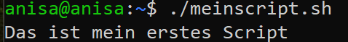
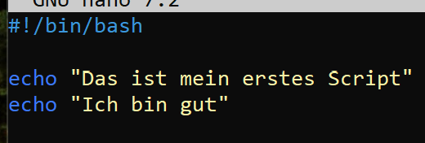
So sah das Skript von dem ganzen Skript aus welches ich ausgeführt habe.

Man kann das Skript auch ändern mit «nano meinscript.sh» und dann kann man das Skript ändern und das hinzufügen oder löschen, was man will.

Variablen
Eine Variable ist wie ein Behälter welche Namen oder auch Werte speichert. Der Wert eine Variable wir immer als eine Zeichenkette gespeichert, das ganze ist auch bei den Integer Zahlen der Fall. Der Variablennamen kann gross/- Kleinebuchstaben und unterstrich und Zahlen beinhalten. Es darf jedoch nie mit einer Zahl starten.
Kurz gesagt werden Werte gespeichert, welche dann im Script genutzt werden können.

Automatische Bash-Variablen
Bash stellt viele vordefinierte Variablen zur Verfügung.
Variable | Bedeutung
$HOME | Heimverzeichnis
$PWD | aktuelles Verzeichnis
$USER / $LOGNAME | Benutzername
$PATH | Programmsuchpfad
$SHELL | aktuelle Shell
$# | Anzahl der Parameter
$0 | Name des Scripts
$$ | Prozess-ID
$RANDOM | Zufallszahl

Das sind ein paar Beispiele dafür.

Arithmetische Berechnungen
Im Bash kann auch ganz einfache Ganzzahlberechnungen machen.
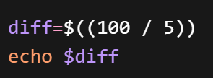
Die die wichtigsten Operatoren:
Einfache Berechnung

Operator | Bedeutung
+ | Addition
- | Subtraktion
* | Multiplikation
/ | Division
% | Modulo
** | Potenz

Zeichenkettenverarbeitung
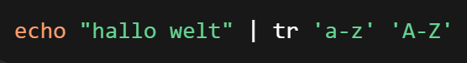
- Tr wird verwendet, um Zeichen zu ersetzen, löschen oder umzuwandeln.


Ausgabe:

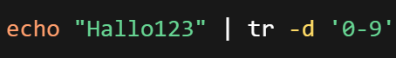
Zeichen löschen:

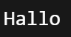
Ausgabe:

- Cut schneidet bestimmte Spalten oder Zeichenbereiche aus Texten.
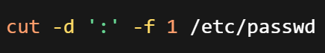
Erklärung:
- -d ':' → Trennzeichen ist :
- -f 1 → erste Spalte anzeigen
Ausgabebeispiel:
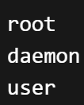
Es werden nur Benutzernamen angezeigt.
- Sed wird verwendet, um Text automatisch zu verändern oder zu ersetzen.
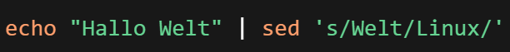
Ausgabe:
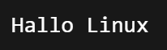
Erklärung:
- s = substitute (ersetzen)
- Welt → wird ersetzt
- Linux → neues Wort
- Awk ist ein leistungsstarkes Tool zum Analysieren und Verarbeiten von Textspalten.
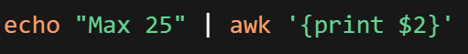
Ausgabe:

Erklärung:
- $1 = erste Spalte
- $2 = zweite Spalte
- Grep sucht nach bestimmten Wörtern oder Mustern in Texten.
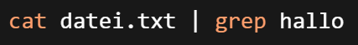
Ausgabe:
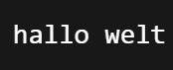
Alle Zeilen mit „hallo“ werden angezeigt.
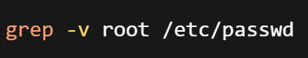
Zeigt alle Zeilen ohne „root“.

- Mehrere Tools kombinieren
Ergebnis:
- cat → Datei lesen
- grep -v root → root entfernen
- cut → nur Benutzernamen anzeigen
Zusammenfassung von den verschieden Funktionen
Befehl | Funktion
tr | Zeichen ersetzen oder löschen
cut | Spalten aus Text ausschneiden
sed | Text verändern oder ersetzen
awk | Text analysieren und Spalten verarbeiten
grep | nach Textmustern suchen

